SISTEM INFORMASI KEUANGAN BERBASIS DEKSTOP
DI TK RIYADUSHOLIHIN 09 PAMEUTINGAN
Ismi Islahiha, Rosmalina, S.T., M. Kom., Sutiyono, S.T., M. Kom.

Program Studi Sistem Informasi

Fakultas Teknologi Informasi Universitas Bale Bandung

ismiislahiha234x@gmail.com, rosmalina.ros@gmail.com, sutiyonodoang@gmail.com

ABSTRAK

Suatu lembaga pendidikan memerlukan pengelolaan manajemen yang baik untuk melayani kebutuhan siswa. Untuk itu proses pendataan keuangan siswa yang benar serta administrasi keuangan siswa sangatlah berperan di lembaga pendidikan tersebut. Salah satu informasi yang sangat dibutuhkan oleh Taman Kanak-Kanak Riyyaddusholihin 09 pameutingan yaitu informasi mengenai keuanga, informasi ini sangat berpengaruh demi kelancaran proses belajar dan memaksimalkan fasilitas yang ada di Taman Kanak-Kanak Riyyaddusholihin 09 pameutingan tersebut. Pada dasarnya pengolahan data keuangan siswa untuk membuat laporan data keuangan bulanan bukan tidak mungkin dilakukan secara manual, akan tetapi mengingat permasalahannya adalah media penyimpanan data tidak terkomputerisasi dan masih berupa arsip, sehingga dalam pencarian data membutuhkan waktu yang lama karena harus mencari dan mencocokan arsip-arsip. Untuk itu, perlu suatu sistem yang terintegrasi dengan pemakaian teknologi komputer guna mencapai dan mempercepat proses pemasukan data dan pelaporan.
Dilihat dari sistem yang berjalan mulai dari proses pendataan siswa hingga pembayaran keuangan siswa ini masih kurang efektif dan kurang efisien dimana dalam pencatatan terutama dalam bagian keuangan dilakukan secara berulang-ulang sehingga menyebabkan proses yang lama dalam mengolah data-data dan dapat menghabiskan waktu terutama untuk menentukan sebuah keputusan dalam menindaklanjuti informasi yang di dapat dari siswa. Maka berdasarkan hal-hal yang telah dipaparkan diatas, di dalam Sistem Informasi Administrasi Keuangan amatlah penting menggunakan sistem yang telah terkomputerisasi. Sistem ini di harapkan dapat membantu sekolah agar pengelolaan keuangan menjadi lebih mudah, cepat dan lebih terstruktur sesuai dengan standar akuntansi yang disesuaikan dengan kebutuhan sekolah serta dapat meminimalisir kesalahan dalam menyusun laporan keuangan sekolah. Penelitian ini menggunakan metode MDD (Model Driven Development). Hasil yang di dapatkan adalah sebuah Sistem Informasi Keuanagan Siswa Berbasis Desktop dengan Metode MDD (Model Driven Development) Di Riyyaddusholihin 09 Pameutingan.
Kata Kunci: Sistem Informasi Keuanagan, Riyyaddusholihin, Desktop

- PENDAHULUAN

I.1 Latar Belakang

Salah satu informasi yang sangat dibutuhkan oleh Taman Kanak-Kanak RiyyadduSholihin 09 Pameutingan yaitu informasi mengenai pembayaran iuran bulanan (SPP) siswa, informasi ini sangat berpengaruh demi kelancaran proses belajar dan memaksimalkan fasilitas yang ada di Taman Kanak-Kanak RiyyadduSholihin 09 Pameutingan tersebut.
Dilihat dari sistem yang berjalan mulai dari proses pendataan siswa hingga pembayaran keuangan di lakukan dengan proses sederhana yaitu mencatat dalam bukutulis dilakukan secara berulang-ulang sehingga menyebabkan proses yang lama dalam mengolah data-data dan dapat menghabiskan waktu terutama untuk menentukan sebuah keputusan dalam menindaklanjuti informasi yang di dapat dari siswa. Pada dasarnya pengolahan data keuangan siswa untuk membuat laporan data keuangan bulanan bukan tidak mungkin dilakukan secara manual, akan tetapi mengingat permasalahannya adalah media penyimpanan data tidak terkomputerisasi dan masih berupa arsip, sehingga dalam pencarian data membutuhkan waktu yang lama karena harus mencari dan mencocokan arsip-arsip. Dengan adanya masalah tersebut peneliti menawarkan Pembuatan Sistem Informasi keuangan yang menghasilkan data keuangan yang dapat menganalisir kesalahan. Memberikan waktu yang efisien dan efektif bagi pendataan keuangan siswa.

1.2 Rumusan Masalah

Berdasarkan latar belakang yang telah disebutkan, maka rumusan masalah yang dikemukakan yaitu:
Bagaimana membangun sistem informasi keuangan yang dapat membantu dalam pengelolaan administrasi keuangan di Taman Kanak-Kanak Riyyadusholihin 09

1.3 Batasan Masalah
1. Sistem administrasi yang terdapat pada sistem informasi ini disesuaikan dengan pedoman sistem administrasi yang terdapat pada Taman Kanak-Kanak RiyyadduSholihin 09 Pameutingan.
2. Aplikasi yang dibangun adalah sistem administrasi keuangan pada Taman Kanak-Kanak RiyyadduSholihin 09 Pameutingan, khususnya pada bagian Tata Usaha.
3. Penulis hanya membahas mengenai penginputan pembayaran iuran bulanan, biaya bangunan, serta laporan bulanan administrasi keuangan siswa saja.

  - Tujuan

1.Memudahkan bagian tata usaha dalam pengolahan data administrasi keuangan pada Taman Kanak-Kanak RiyyadduSholihin 09 Pameutingan yang efisien dan efektif.
2. Terbangunnya sistem informasi keuangan yang dapat mempermudah pengelolahan administrasi pembayaran SPP, Uang bangunan yang sebelumnya masih menggunakan sistem manual menjadi terkomputerisasi.

- TINJAUAN PUSTAKA

Menurut Sutarman (2012:13), "Sistem informasi adalah sistem yang dapat didefinisikan dengan mengumpulkan, memperoses, menyimpan, menganalisis, menyebarkan informasi untuk tujuan tertentu.
Keuangan berhubungan dengan proses, lembanga, pasar, dan instrumen yang terlibat dalam transfer uang dimana antara individu maupun antara bisnis dan pemerintahan (Sumdjaja dan Barlian 2002).
Dew Omenn (2013) menjelaskan bahwa ”desktop application atau aplikasi desktop adalah suatu aplikasi yang dapat berjalan sendiri atau independen tanpa menggunakan browser atau koneksi internet disuatu komputer otonom.
Rafyrpl101(2013), menjelaskan bahwa “aplikasi berbasis desktop merupakan aplikasi yang dijalankan pada masing-masing komputer atau klien. Aplikasi berbasis desktop harus diinstall terlebih dahulu ke dalam komputer agar dapat digunakan”.

III. METODOLOGI PENELITIAN

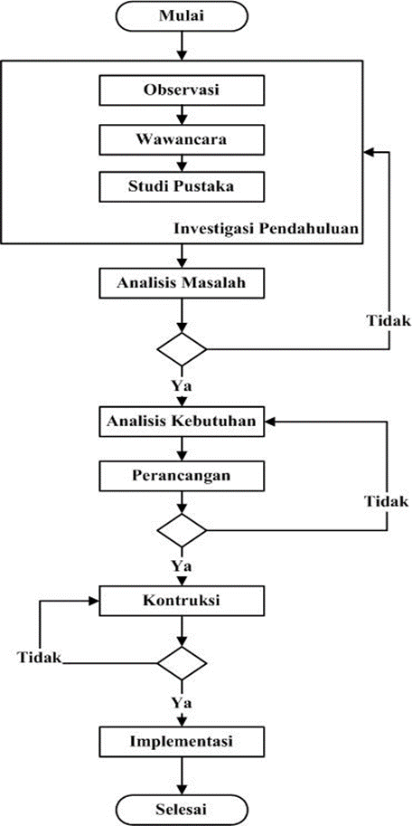

BAB IV ANALISIS DAN PERANCANGAN

Tabel 4.1 Analisis Masalah Dengan Metode PIECES.

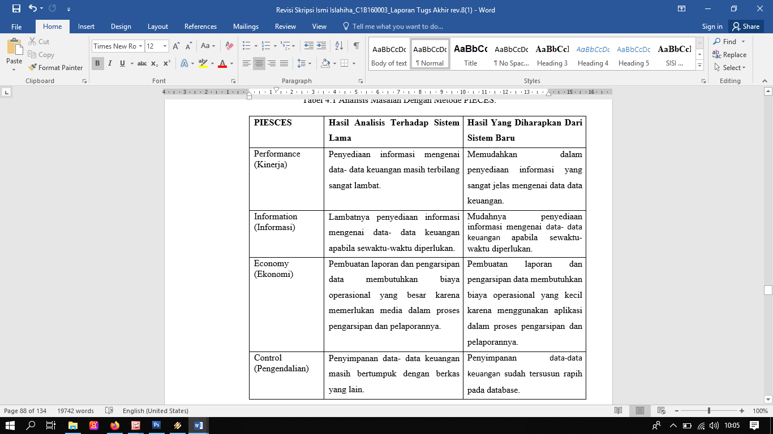

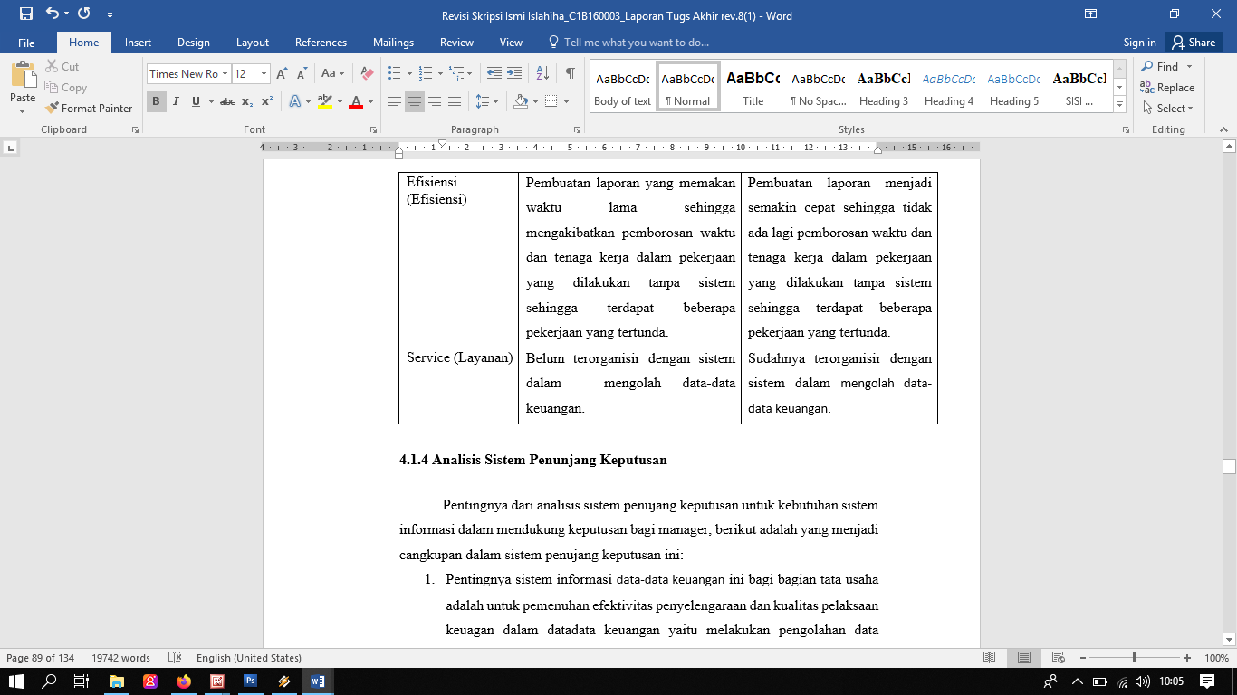

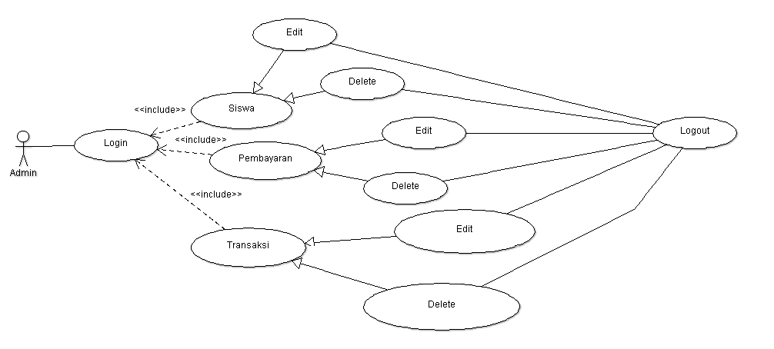
Gambar 4.1 Diagram Use Case Usulan Sistem

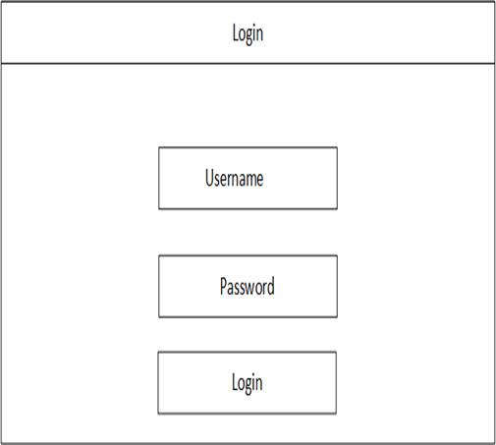
Gambar 4.2 Tampilan Halaman Login

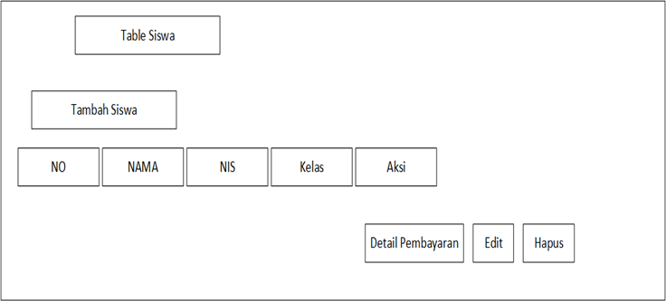
Gambar 4.3 Tampilan Halaman siswa
BAB V IMPLEMENTASI DAN PENGUJIAN

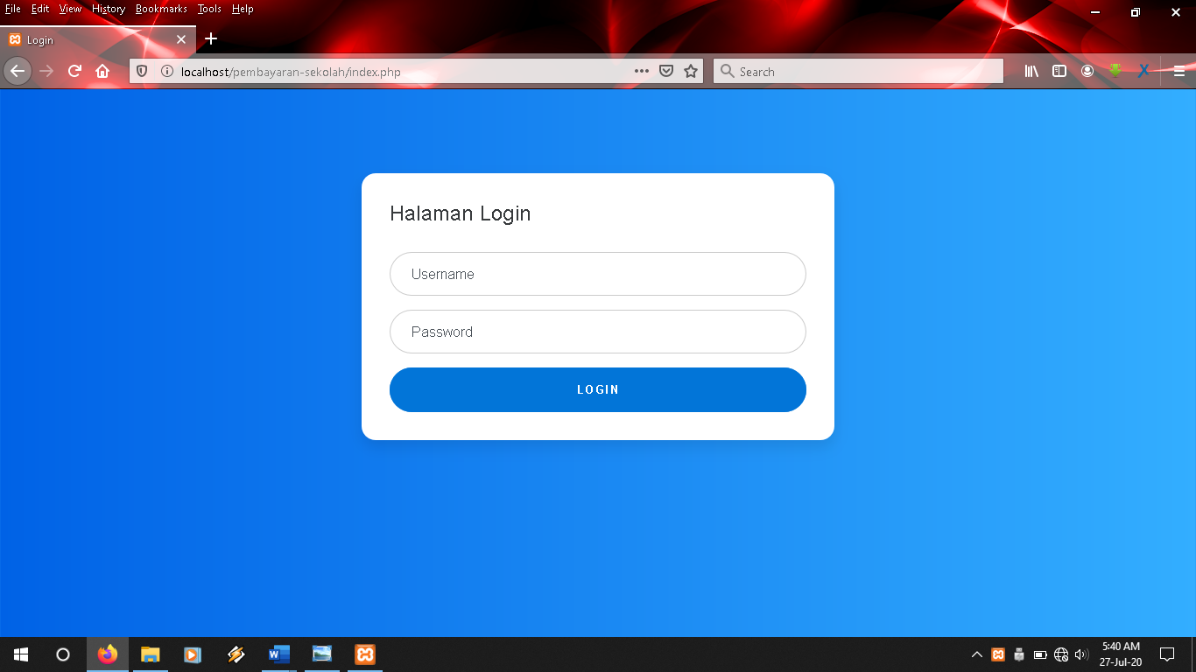
Gambar 5.1 Halaman login

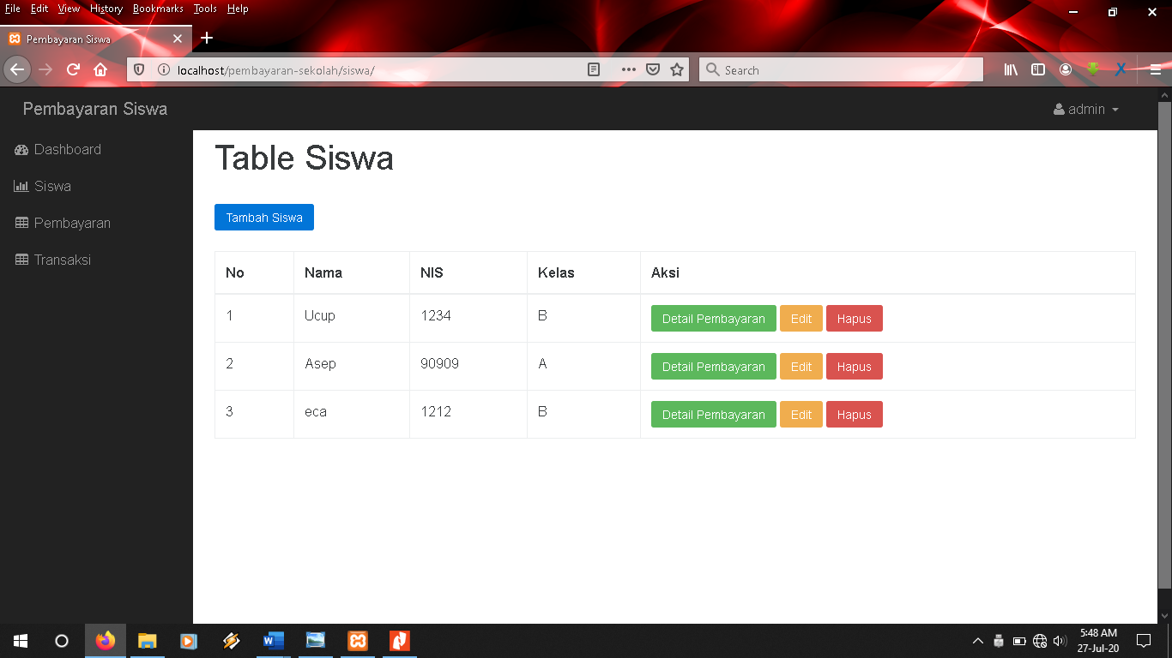
Gambar 5.2 Halaman table siswa

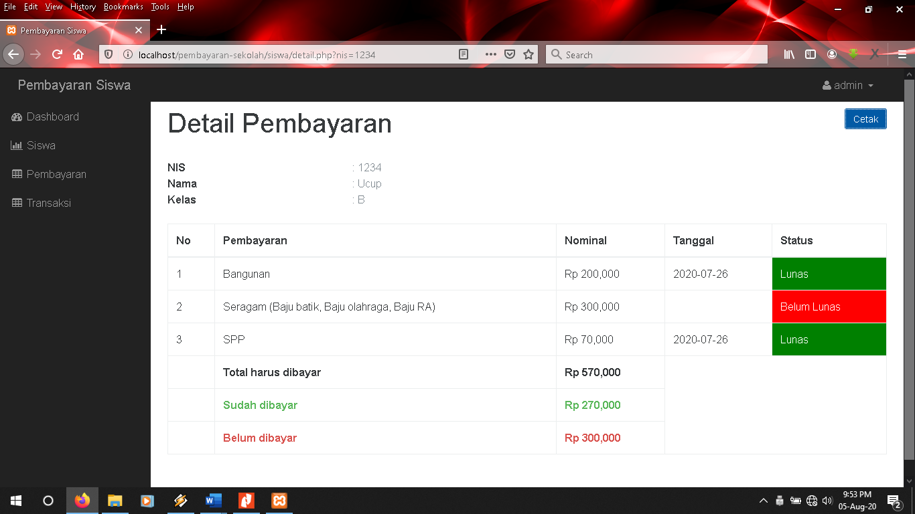
Gambar 5.3 Halaman Detail Pembayaran

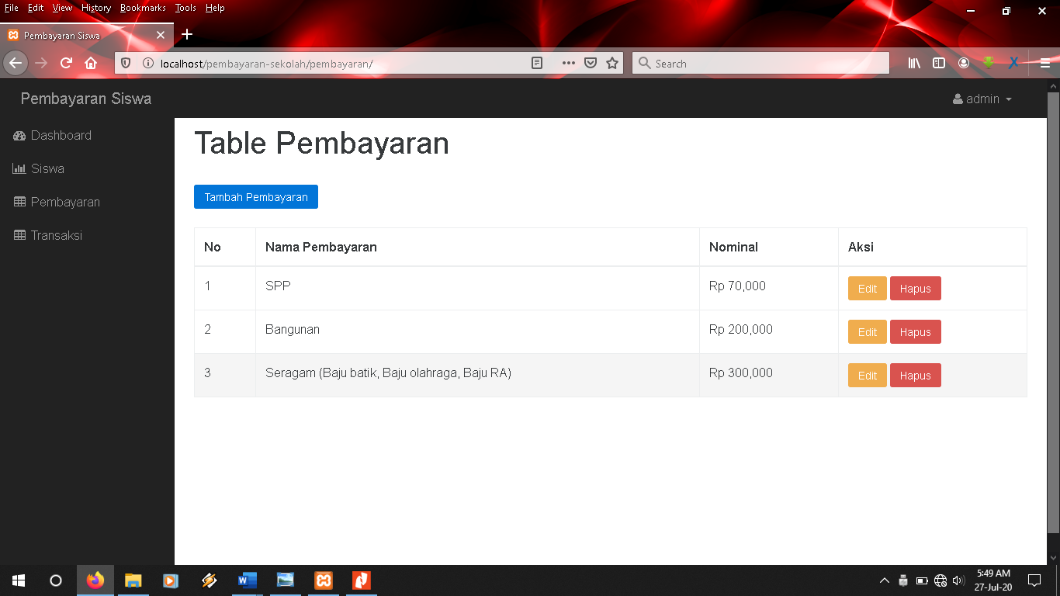
Gambar 5.4 Halaman table pembayaran

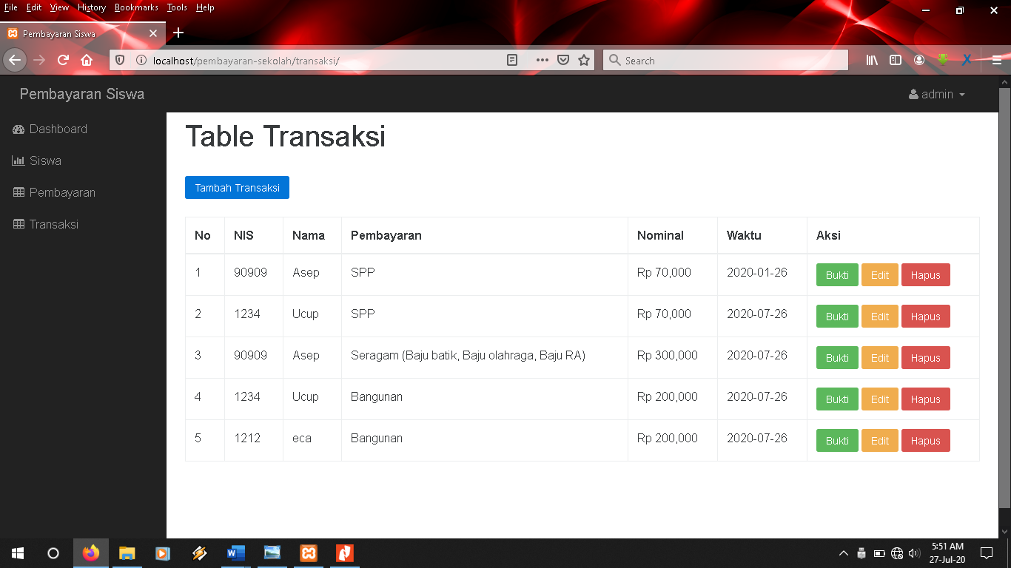
Gambar 5.5 Halaman table transaksi

Tabel 5.1 Pengujian
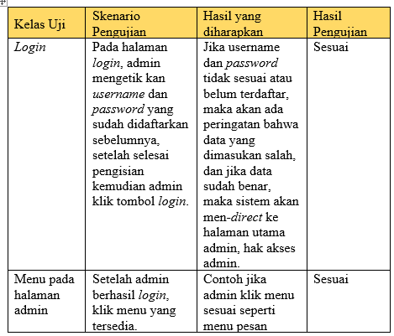

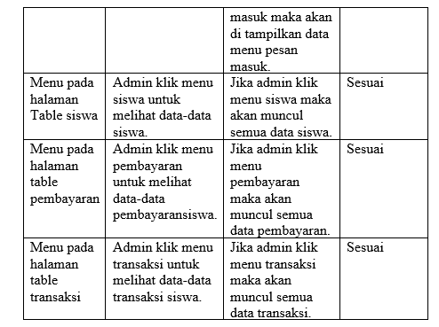

BAB VI KESIMPULAN DAN SARAN

6.1 Kesimpulan
Dari hasil penelitian yang dilakukan, penulis dapat mengambil kesimpulan sebagai berikut:
- Pembangunan sistem informasi keuangan TK Riyadusholihin 09 Pameutingan ditujukan untuk memenuhi kebutuhan di bagian tata usaha.
- Dengan adanya aplikasi ini, bagian tata usaha dapat lebih mudah dalam mengelola data keuangan.
- Sistem informasi ini diharapkan dapat memberikan informasi yang akurat dalam menyampaikan data data keuangan.
- Dengan sistem informasi administrasi ini proses pengolahan data dan penyajian informasi yang selama ini dilakukan secara manual dapat dipermudah dengan dibuatnya rancangan system yang terkomputerisasi.
- Penyimpanan data yang sudah terkomputerisasi mempermudah dalam proses penyimpanan dan pencarian data jika diperlukan.
- Sistem informasi sekolah ini dapat digunakan untuk mengolah data siswa dan data petugas TU.
- Kemudahan dalam proses input data keuangan dapat dilakukan oleh petugas administrasi.
- Pembuatan laporan-laporan yang berkaitan dengan data-data yang terdapat pada database.

6.2 Saran
Berdasarkan kesimpulan diatas, maka terdapat saran yang perlu diperhatikan untuk pengembangan sistem ini agar menjadi lebih baik lagi dimasa yang akan datang sebagai berikut:
- Dalam hal manajemen file hendaknya disediakan backup atau salinan dari setiap file yang ada untuk mencegah terjadinya kehilangan data, baik yang disebabkan oleh kesalahan teknis maupun kesalahan yang disebabkan oleh orang.
- Pada sisi keamanan aplikasi ini, dimonitoring secara berkala oleh admin. Agar tidak terjadi hal-hal yang tidak diinginkan.
- Untuk pengembangan sistem informasi keuangan diharapkan untuk mengembangkan design web agar lebih menarik dari yang telah dibangun.
- Perencanaan pembiayaan harus di pikirkan terlebih dahulu sebelum membuat atau merubah sistem yang baru.
- Pada pembuatan sistem yang selanjutnya dapat dikembangkan menjadi sistem kesiswaan yang bersifat internet sehingga lebih mudah diakses siswa untuk melihat data pembayaran atau data siswa yang lain.
- Untuk penelitian selanjutnya sistem yang dirancang dan dibuat dapat menyempurnakan penelitian selanjutnya, baik dari segi metode penelitian maupun tampilan aplikasi yang dapat mempermudah penggunaan aplikasinya bagi user.

DAFTAR PUSTAKA

Andika, D. (2018, January 02). Pengertian CSS (Cascading Style Sheet). Retrieved July 09, 2019, from IT-Jurnal: https://www.it-jurnal.com/pengertian-csscascading-style-sheet/
Arwildayanto, Nina Lamatenggo, and Warni Tune Sumar. Manajemen Keuangandan Pembiayaan Pendidikan. Bandung: Widya Padjadjaran, 2017.
Dini. (2015, November 7). 14 Pengertian Sistem Informasi Menurut Para Ahli.Diambil kembali dari Dosen it: https://dosenit.com/kuliah it/sisteminformasi/pengertian-sistem-informasi-menurut-para-ahli
Dr. Azhar Susanto, 2017; “Aplikasi Sistem Informasi Administrasi”, Jakarta; Grasindo
Firmansyah, Egi Arvian, and Wardhana. “ Manajemen Keuangan Pendidikan Anak Usia Dini Perspektif Wealth Management: Studi di Tk Ceria Demangan Baru Yogyakarta.” Jurnal Penelitian 10, no. 2 (2016).
Harjito, Agus dan Martono. 2007. Manajemen Keuangan. Jogyakarta: Ekonisia. UI.
Min, M. (2015, Juni 20). Pengertian Sistem Menurut Para Ahli . Retrieved fromcendekia02.blogspot.com:http://cendekia02.blogspot.com/2015/06/pengertian-sistem-menurut-para ahli.html
N, S. (2014, Maret 25). Pengertian Data Dan Menurut Para Ahli Terjelas. DipetikSeptember 19, 2019, dari Pengertianku: http://www.pengertianku.net/2014/05/pengertian-data-dan-menurut-para-ahli.html
Novitasari, C. (2018, September 26). Pengertian Analisis Pieces dan Contohnya .Dipetik November 7, 2019, dari pelajarindo.com: https://pelajarindo.com/pengertian-analisis-pieces-contoh/
Pengertian Database. (t.thn.). Dipetik Mei 15, 2019, dari TermasMedia:https://www.termasmedia.com/lainnya/software/69-pengertian-database.ht ml
Sujatmiko, E. (2012). Kamus Teknologi Informasi dan Komunikasi. Surakarta:Aksarra Sinergi Media.
Sulianta, 2018; “Sistem Informasi Manajemen Administrasi sekolah”, Yogyakarta: Andi Offset
Sutabri, T. 2012. Konsep Sistem Informasi. Yogyakarta: Andi.
Wijaya, T. (2009, 09). Model-Driven Development. Dipetik Juni 11, 2019, dari Information System Lecture Notes: http://trisnadi169.blogspot .com/2009/09/model-driven-development.html
Wikipedia. 2017. UML. (https://id.wikipedia.org/wiki/UML, diakses pada 20Agustus 2018)
Wikipedia. 2018. Laporan Keuangan. (https://id.wikipedia.org/wiki/Laporan_keuangan. diakses pada 20 Agustus 2018)
Wuri Dariyati, 2011, “Analisis dan Perancangan Sistem Informasi Keuangan pada SMK Negeri 01 Girisubo Gunung Kidul Yogyakarta”, Yogyakarta.
Yakub. (2012). Pengantar Sistem Informasi. Yogyakarta: Graha Ilmu.

